Grupo Hettich: buenas cifras de negocio a pesar del coronavirus
1.100 millones de euros de volumen de negocio en el ejercicio 2020

El grupo Hettich, uno de los mayores fabricantes de herrajes del mundo con sede en Kirchlengern (Alemania), generó en 2020 un volumen de negocio de 1.100 millones de euros, igualando casi la cifra del año anterior. El porcentaje de ventas fuera de Alemania se situó en un 70 por ciento. Hettich ha invertido a escala global 72 millones de euros en nuevos productos, edificios y maquinaria. En la actualidad, Hettich cuenta en todo el mundo con más de 6.600 trabajadores, de los cuales más de 3.500 trabajan en Alemania.

A pesar de la pandemia de coronavirus y de las incertidumbres económicas mundiales, el grupo Hettich también ha superado con éxito el excepcional año 2020. En el segundo trimestre de 2020, el volumen de ventas, debido al confinamiento y a los cierres de comercios en todo el mundo, se redujo considerablemente. Sin embargo, las nuevas tendencias dominaron el segundo semestre del año: una vida más amena, más bricolaje, más oficina en casa y también el redescubrimiento de la cocina doméstica dieron a Hettich un fuerte impulso en el segundo semestre. Cabe señalar que la economía china se ha recuperado con especial rapidez de la pandemia.

Sascha Groß, director general de Hettich Holding, explica: "A pesar de la jornada reducida, los confinamientos en muchos países y los efectos retardados en las cadenas de suministro, siempre hemos antepuesto nuestro objetivo de mantener el servicio de entrega habitual a nuestros clientes." Su compañera de dirección en Hettich Holding, Jana Schönfeld, añade: "Gracias al gran compromiso del equipo global de Hettich, pudimos afrontar con éxito la volátil evolución del negocio el año pasado. Por ello, estamos muy agradecidos y orgullosos de todos los compañeros y compañeras."

Una vida más amena y la oficina en casa como motor de impulso

El comportamiento en las compras experimentó cambios en 2020. En tiempos de incertidumbre económica, los consumidores han planificado sus compras de forma más consciente y en muchos países prestan más atención a la alta calidad de los productos. Dada la fusión generalizada de los entornos de vida y de trabajo, ahora se requieren nuevas ideas de conceptos de decoración y de mobiliario por parte de la industria.

La crisis del coronavirus ha acelerado la aplicación de las megatendencias internacionales: la urbanización con las exigencias de un espacio habitable limitado, la creciente individualización, así como el importante tema del "nuevo trabajo", incluida la oficina en casa. Estas tendencias ya forman parte de los entornos de vida y trabajo actuales y cobrarán si cabe mayor importancia. Ha llegado el momento de repensar y redefinir las funciones de las habitaciones y los equipamientos en su conjunto. Los conceptos de Hettich ofrecen una amplia gama de respuestas a estas preguntas y también dejan margen para soluciones poco ortodoxas.

Inversiones de futuro
El grupo Hettich invirtió 72 millones de euros en 2020. Las inversiones se centraron principalmente en nuevos productos, en la ampliación de las capacidades y en la expansión de las infraestructuras. En este sentido, se han ampliado las superficies de producción en Alemania, República Checa y China.

Prima por coronavirus - Gracias al equipo mundial de Hettich

Al igual que otras muchas empresas, el equipo de Hettich ha tenido que hacer frente a distintos retos durante la pandemia global de Covid-19. Como agradecimiento y reconocimiento por su alto nivel de compromiso personal en el año especial 2020, cada empleado de Hettich en todo el mundo recibió a final de año una prima por coronavirus.

Ni que decir tiene que Hettich ha aplicado todas las normas de higiene y distanciamiento prescritas. Los compañeros que trabajan en la oficina han hecho uso de la oficina móvil en la medida de lo posible: hasta un 40% durante el primer confinamiento, y ahora hasta un 60%. Los contactos con los clientes también tuvieron lugar casi en su totalidad de forma digital. Tras las experiencias positivas del año pasado, Hettich también ve una fuerte tendencia en este sentido para el futuro: dar preferencia al lugar de trabajo adecuado para los retos del día en cuestión. Pueden ser lugares de encuentro en las empresas cuando se trata de intercambiar ideas e interactuar con otras personas. Los lugares privados en la oficina móvil pueden aprovecharse bien para trabajar de forma concentrada y conceptual o para participar en videoconferencias. El trabajo virtual ha acercado aún más a todos los colegas de Hettich en todo el mundo.

Gestión sostenible - La pretensión: ser mejor que la norma

Combinar el éxito económico con la responsabilidad ecológica y social, ese es el objetivo a largo plazo de la estrategia corporativa de la empresa familiar Hettich. Los principios de sostenibilidad que se aplican desde hace años se basan en una gestión sostenible, productos duraderos y la preservación de los recursos para la próxima generación. Para el grupo empresarial Hettich la sostenibilidad no solo implica la gestión medioambiental. La inversión constante en tecnologías y procesos seguros, respetuosos con el medioambiente y que ahorren recursos en nuestra propia producción, infraestructura y logística es una parte importante de la estrategia de Hettich, junto con la responsabilidad social y corporativa. Soluciones de productos duraderos con los más altos requisitos de calidad y seguridad, compatibilidad medioambiental y eficiencia energética: las mejoras continuas contribuyen al bienestar del medioambiente.

HettichXperiencedays 2021

Innovaciones de productos, cooperación basada en la asociación con clientes y proveedores, creación de valor sostenible: gracias a esta interacción, el grupo se ve bien posicionado para 2021. En los HettichXperiencedays que han comenzado recientemente se presentarán a los clientes muchas ideas y conceptos nuevos sobre las principales megatendencias: El evento híbrido de Hettich tiene lugar online y de forma presencial en todo el mundo durante varias semanas a partir de marzo. Al registrarse online como visitante profesional en la plataforma xdays.hettich.com, se tiene acceso a toda la oferta de los HettichXperiencedays.

El siguiente material gráfico está disponible para su descarga en www.hettich.com, menú - Prensa:
Imágenes
Leyenda
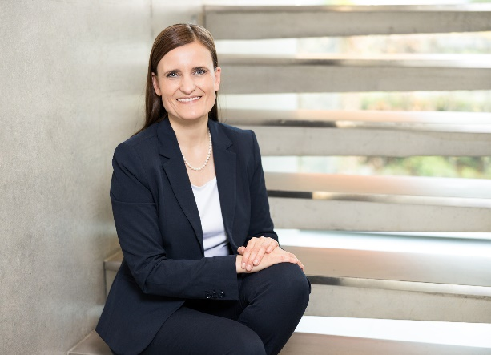
102021_a
Jana Schönfeld, directora general de Hettich Holding, está orgullosa del éxito del equipo en el último ejercicio.
Foto: Hettich

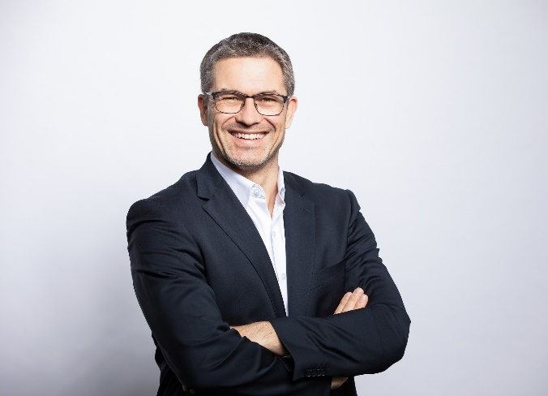
102021_b
Sascha Groß, director general de Hettich Holding: El objetivo era mantener el servicio de entrega habitual para los clientes también en el año del coronavirus 2020.
Foto: Hettich

Sobre Hettich
Hettich se fundó en 1888 y en la actualidad es uno de los fabricantes de herrajes para muebles más importantes y reconocidos del mundo. Más de 6.600 empleados en casi 80 países trabajan con el objetivo de desarrollar tecnología inteligente para el mueble. Hettich entusiasma a personas de todo el mundo y es un socio fiable para la industria del mueble, la distribución y la carpintería. La marca Hettich es sinónimo de sólidos valores empresariales: calidad e innovación, fiabilidad y cercanía al cliente. A pesar de su tamaño e importancia internacional, Hettich sigue siendo una empresa familiar. Independiente de los inversores, el futuro de la empresa será libre, humano y sostenible. www.hettich.com

